**基于GPU的Tensorflow安装与测试教程**

2017/9/12 创新中心 大数据实验室

本文安装与测试环境为centOS 7 64位系统，使用显卡型号为nvidia GTX1080 Ti

## 1. 目标

在centos 7系统下，运行基于GPU加速的梵高作画示例，通过运行该示例以验证成功安装nvidia GTX1080ti显卡驱动以及google深度学习框架tensorflow。在此过程中，还需安装cuda，cudnn等库。

## 2. 准备工作

### 2.1 下载nvidia显卡驱动

网站 <http://www.nvidia.cn/Download/index.aspx?lang=cn>

按图1选择，下载文件为*NVIDIA-Linux-x86_64-384.69.run*

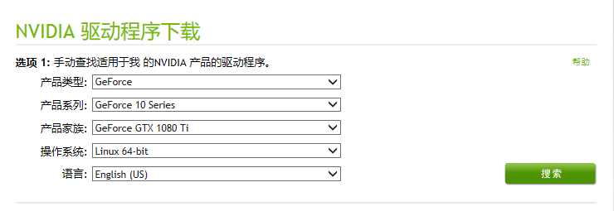

图1 英伟达显卡驱动下载页面

### 2.2 下载Cuda8.0

官网 <https://developer.nvidia.com/cuda-downloads>

按照图2所示选择，下载文件为 *cuda_8.0.61_375.26_linux.run*

（**建议不要安装rpm版本，否则后续步骤会出现未知错误，本文亲测！**）

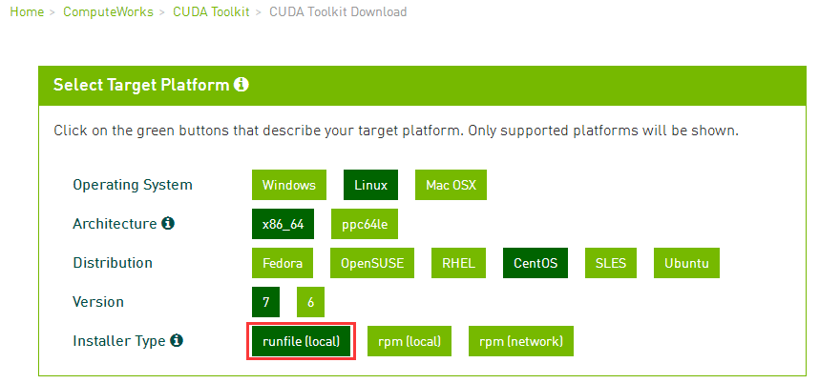

图2 cuda下载页面

### 2.3 cudnn下载

需要注册才能下载，官网 <https://developer.nvidia.com/cudnn>

下载文件为：cudnn-8.0-linux-x64-v6.0.tgz

## 3. 软件安装与测试

### 3.1 基础库安装

安装gcc: **yum –y install gcc-c++**

安装pip: **yum install python-pip**

**pip install –upgrade pip**

安装numpy、scipy、pillow（测试需要）

**pip install numpy**

**pip install scipy**

**pip install pillow**

### 3.2 nvidia显卡驱动安装

屏蔽默认的nouveau

在root账户下，**打开 /lib/modprobe.d/dist-blacklist.conf**

将nvidiafb注释掉， **#blacklist nvidafb**

添加以下语句：

**blacklist nouveau**

**options nouveau modeset=0**

**重建initramfs image步骤**

**mv /boot/initramfs-$(uname -r).img /boot/initramfs-$(uname -r).img.bak**

**dracut /boot/initramfs -$(uname -r).img $(uname -r)**

英伟达显卡驱动的安装需要**关闭图形界面模式**，在命令行模式下进行安装。

查看当前默认的target， **systemctl get-default**

命令行模式启动， **systemctl set-default multi-user.target**

重启，**reboot**

root账户登录，查看nouveau是否禁用

**ls mod | grep nouveau（如果没有显示内容，则说明已经禁用）**

# 检查显卡

**$ lspci | grep -i vga**

04:00.0 VGA compatible controller: NVIDIA Corporation Device 1b00 (rev a1)

# 检查系统版本，确保系统支持（需要Linux-64bit系统）

**$ uname -m && cat /etc/*release**

x86_64

CentOS Linux release 7.2.1511 (Core)

# 安装Kernel Headers Packages

**$ yum install kernel-devel-$(uname -r) kernel-headers-$(uname -r)**

**【方法二：离线安装】**

**rpm -ivh kernel-devel-3.10.0-327.el7.x86_64.rpm**

**rpm -ivh kernel-headers-3.10.0-327.el7.x86_64.rpm**

# 执行安装文件

**$ sh NVIDIA-Linux-x86_64-381.22.run**

开始执行，等待界面弹出如图所示，点击“Accept”

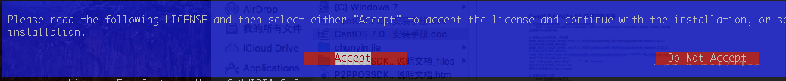

图3 开始执行页面

等到进度条为100%

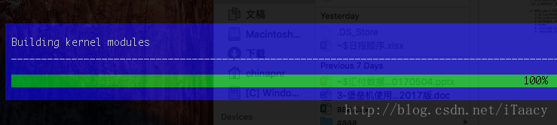

图4 安装进度

**选择32bit 兼容包的时候，记得选择“No”，否则容易出错**

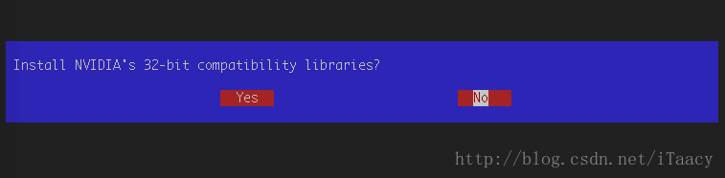

图5 32bit兼容包选择界面

X-configurtion的选择页面YES

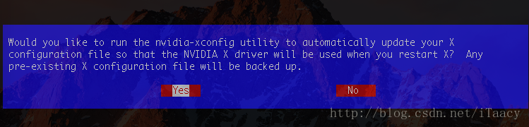

图6 X-configurtion选择界面

后面的都选择默认即可。

图形界面模式启动，**systemctl set-default graphical.target**

重启，**reboot**

### 3.3 cuda安装

**$ sh cuda_8.0.61_375.26_linux.run**

# accept

-------------------------------------------------------------

Do you accept the previously read EULA?

**accept/decline/quit: accept**

# no

Install NVIDIA Accelerated Graphics Driver for Linux-x86_64 375.26?

**(y)es/(n)o/(q)uit: n**

-------------------------------------------------------------

# 后面的就都选yes或者default

**添加环境变量**

# 在 ~/.bashrc的最后面添加下面两行

**export PATH=/usr/local/cuda-8.0/bin:$PATH**

**export LD_LIBRARY_PATH=/usr/local/cuda-8.0/lib64:/usr/local/cuda-8.0/extras/CUPTI/lib64:$LD_LIBRARY_PATH**

**使生效**

$ **source ~/.bashrc**

**验证安装结果**

查看nvcc版本号，命令： **$ nvcc –V**

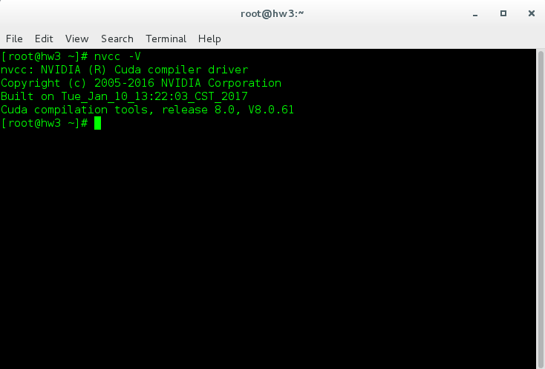

图7 nvcc版本号显示界面

查看GPU信息，如图8所示，详细参数含义请查看参考[6]

命令： **$ nvidia-smi**

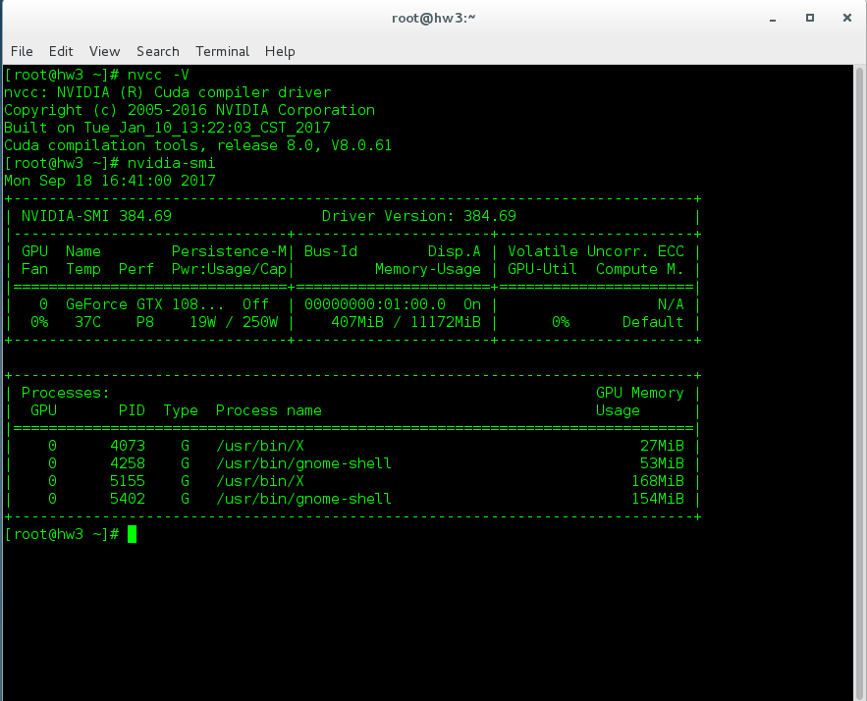

图8 GPU信息

cuda测试

**cd /usr/local/cuda-8.0/samples/1_Utilities/deviceQuery**

**sudo make**

**./deviceQuery**

输出PASS即通过。

### 3.4 cuDNN安装

**$ tar -xvzf cudnn-8.0-linux-x64-v6.0.tgz**

**$ cp -P cuda/include/cudnn.h /usr/local/cuda-8.0/include**

**$ cp -P cuda/lib64/libcudnn* /usr/local/cuda-8.0/lib64**

**$ chmod a+r /usr/local/cuda-8.0/include/cudnn.h /usr/local/cuda-8.0/lib64/libcudnn\***

### 3.5 tensorflow安装

Tensorflow分为cpu，gpu两种版本，本文采用gpu版本，在线安装TensorFlow-gpu版本，安装命令：

**$ pip install --upgrade** [**https://storage.googleapis.com/tensorflow/linux/gpu/tensorflow_gpu-1.3.0-cp27-none-linux_x86_64.whl**](https://storage.googleapis.com/tensorflow/linux/gpu/tensorflow_gpu-1.3.0-cp27-none-linux_x86_64.whl)

### 3.6 PIL模块安装

手动安装：

命令：**$ wget** [**http://effbot.org/downloads/Imaging-1.1.7.tar.gz**](http://effbot.org/downloads/Imaging-1.1.7.tar.gz)

下载并解压：**$ tar xvfz Imaging-1.1.7.tar.gz**

进入到解压目录内：**$ cd Imaging-1.1.7**

找到 setup.py 这个文件，修改下面几行代码（默认TCL_ROOT的设置为NONE，这里要传到系统库的路径才行）：

**TCL_ROOT = "/usr/lib64/"**

**JPEG_ROOT = "/usr/lib64/"**

**ZLIB_ROOT = "/usr/lib64/"**

**TIFF_ROOT = "/usr/lib64/"**

**FREETYPE_ROOT = "/usr/lib64/"**

**LCMS_ROOT = "/usr/lib64/"**

执行安装命令：**$ python setup.py install**

## 4. 梵高作画测试

### 4.1 代码与数据

代码地址： <https://github.com/anishathalye/neural-style>

数据地址： <http://www.vlfeat.org/matconvnet/models/beta16/imagenet-vgg-verydeep-19.mat>

下载代码和数据，**将数据放到解压代码目录下**，如图9所示。

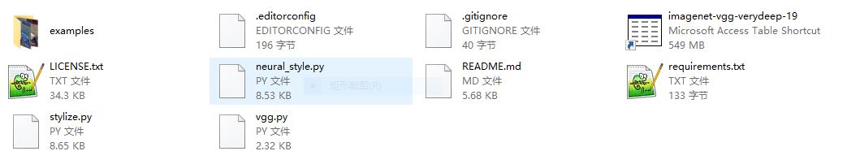

图9 代码和数据目录

### 4.2 代码运行

进入neural文件夹目录下：**$** **cd neural-style- neural-style-master**

输入命令：**$ python neural_style.py –content ./examples/1-content.jpg --styles ./examples/1-style.jpg --output./examples/1-content-output.jpg**

说明：1-content.jpg为输入图像，

1-style.jpg为要模仿的图像样式（梵高样式或齐白石样式），

1-content-output.jpg为输入图像

等待3分钟左右，即输出结果，图10为执行完迭代过程后结果。

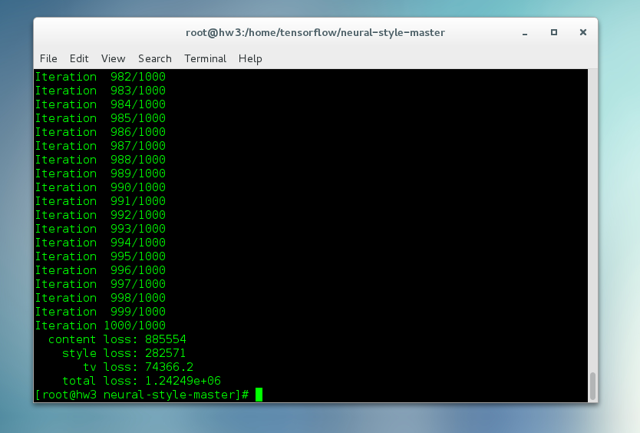

图10 运行结束界面

图11为梵高作画测试结果，通过选取南京莱斯信息技术股份有限公司的102号大楼图像进行测试。其中图（a）为输入的原始图像，图（b）、（c）分别为要模仿的梵高图画样式、齐白石图画样式，图（d）、（e）分别为经上述两种样式运行后的结果。



图11 梵高作画测试结果

## 5 参考教程

[1] <http://www.cnblogs.com/mar-q/p/7482720.html>

[2] <http://blog.csdn.net/u012235003/article/details/54575758>

[3] <http://blog.csdn.net/rznice/article/details/53082776>

[4]<http://blog.csdn.net/itaacy/article/details/72628792?utm_source=itdadao&utm_medium=referral>

[5] <https://www.dedoimedo.com/computers/centos-7-nvidia.html>

[6] <http://blog.csdn.net/sallyxyl1993/article/details/62220424>